وزارة التعليم العالي والبحث العلمي
جامعة صلاح الدين
كلية التربية البدنية وعلوم الرياضة

عنوان البحث

دراسە مقارنة لبعض الاداءات المهاریە المركبه بین العشبی الطبيعي والصناعي للاعبي نادي اربيل الرياضي بكره القدم

اطار بحث مقدم من قبل
ابراهيم جلال محمد
محمود نجم الدین اسماعیل
عمر جةنگی عبد الله

وهو جزء من متطلبات نيل شهادة البكالريوس في كلية التربية البدنية وعلوم الرياضة بجامعة صلاح الدين

بإشراف
أ.م.د ئاواز حمه نوری

(2022-2023م)

مستخلص البحث
دراسە مقارنة لبعض الاداءات المهاریە المركبه بین العشبی الطبيعي والصناعي للاعبي نادي اربيل الرياضي بكره القدم

هــــــــدف البحث التعرف على الفروق في بعض الاداءات المهارية المركبة بين العشبي الطبيعي والصناعي للاعبي نادي اربيل الرياضي بكرة القدم
فرضـــــية البحث هناك فروق ذات دلالة احصائية التعرف على الفروق في بعض الاداءات المهارية المركبة بين العشبي الطبيعي والصناعي للاعبي نادي اربيل الرياضي بكرة القدم
مجــــالات البحث
المجال البشري : لاعبي نادي اربيل الرياضي بكرة القدم
المجال المكاني : ملعبي نادي اربيل الرياضي الطبيعي والصناعي لكرة القدم
المجال الزماني : 1/11/2-22-1/2/2023
الاستنتاجات عدم جود فروق ذات دلالة معنوية لكلا العشبي الطبيعي والصناعي للاختبارات الثلاث من حيث التوقيت ولكن هناك فروق ذات دلالة احصائية بالنسبة للوقت للاختبارات ال(3) و لصالح العشب الطبيعي.
اما بالنسبة للاهداف فايضا لم تظهر فروق ذات دلالة معنوية وانما هناك فروق ذات دلالة احصائية –لصالح العشب الطبيعي في الاختبارين (الاول والثالث) بينما في الاختبار الثاني كانت الفروق الاحصائية لصالح العشب الطبيعي .
التوصياتعلى وفق النتائج التي توصل اليها الباحثون يوصون بما يلي:-
- ضرورة الاخذ بنظر الاعتبار نوعية العشب اثناء التمرين .
- ضرورة الاخذ بنظر الاعتبار نوعية العشب اثناء تدريب الاداء المهاري المركب بشكل عام .
- ضرورة الاخذ بنظر الاعتبار نوعية احذية اللاعبين المستخدمة سواء اثناء الوحدات التدريبة او اثناء المنافسات لما لها من تاثيرعلى المستوى البدني والمهاري للاعبين.
- يوصي الباحثون بان تكون بطولات كرة القدم محددة اما بان تكون على الملاعب ذوو العشب الطبيعي او على الملاعب ذوو العشب الصناعي
- يوصي الباحثون ايضا بان تكون الكرات مختلفة على العشبين من حيث المواصفات والحجم والضغط والوزن وذلك لاختلاف نوعية العشبين وحسب مايتطلبه كل نوع من الملاعب.
- استكمالاً للبحث الحالي يقترح الباحثون إجراء دراسات مستقبلية عن قدرات بدنية ومهارية اخرى بين العشبين الطبيعي والصناعي .

الباب الاول
مقدمة واهمية البحث
إن التطور السريع الذي يشهده العالم اليوم في شتى انواع الفعاليات الرياضية بشكل عام وكرة القدم بشكل خاص يرجع الفضل فيه الى بالتقدم العلمي السريع والتكنلوجي فی شتی المجالات وان هذا التطور لم ياتي عبثا بل جاء من خلال الدراسات الدقيقة والمتواصلة في ادق التفاصيل من حيث المستوى البدني والمهاري والخططي والنفسي للاعبين وفي كافة الامورالتي تخدم هذه اللعبة كما وان كرة القدم الحديثة تختلف اختلافا شاسعا عن ما كنا نراه في السابق حيث ظهرت في الحقبة الاخيرة ملاعب ذو العشب الصناعي وانتشرت انتشارا واسعا واصبح هناك اختلاف واسع في ارضية الملاعب والاعشاب ونوعية الاحذية المخصصه لها والتي لها تاثيرا واضحا على اللاعب سواء على المستوى البدني اوالمهاري للاعب
فمنذ السبعينيات ، تم إدخال العشب الصناعي إلى عالم كرة القدم ، مما تسبب في نزاعات واسعة النطاق حتى الآنلا يزال العشب الطبيعي والعشب الصناعي يمثل جدلًا كبيرًا في عالم كرة مما جعل الحجج بين الاثنين لها معاييرعملية وموضوعية.لماذايكون العشب الصناعي والعشب الطبيعي له تأثيرعلى كرة القدم
كما وان الألياف النباتية الطبيعية في حقل كرة العشب الطبيعي لها قوة مرنة محدودة ، فإن مرونة كرة القدم على العشب الطبيعي تكون صغيرة بشكل عام ، وارتفاع الكرة عالية الارتفاع أو الكرة المرتدة بعد الهبوط ليست عالية جداً ، وهو مناسب للرياضي لالتقاط ، وإيقاف الكرة والسيطرة على الكرة. ومع ذلك العشب الصناعي هو في الغالب مصنوع من الألياف البلاستيكية ، والتي تحدد أن لديها مرونة جيدة. قوة كرة القدم التي تحلق على ارتفاعات عالية . هذا يعني أنه إذا كانت الكرة عالية الارتفاع أو الكرة المرتدة قوية جدًا في اللعبة ، أوقف الكرة والسيطرة على الكرةفبالتالي يؤدي الى اختلاف في ارتفاع ارتداد الكرة وتغيرفي مسار الكرة، مما يؤثر على المستوى البدني والمهاري للاعبين والتكتيك للاعبين
ومن هنا تكمن اهمية البحث في التعرف على : (مقارنة بعض الاداءات المهاریە المركبە بين العشبي الطبيعي والصناعي للاعبي نادي اربيل الرياضي بكرة القدم)

مشكلة البحث

من خلال خبرە الباحثین كلاعبين كرة القدم في نادي اربيل الرياضي فقد التمسنا شئ من الاختلاف فــــــــــي مستوى اداء لاعبين كرة القدم من حيث بعض القدرات البدنية والمهارية والاداء المهاري بشكل عام فغالبا ما نرى اختلاف في مستوى اللاعبين عند تغيير الملاعب من الطبيــــــــــــــعي نحو الصناعي او العكس صحيح في بطولة كرة القدم في دوري الدرجة الاولى باقليم كردستان العراق وان هذا الاختلاف الطفيف نراه واضحا في بعـــــــض القدرات البدنية وايضا نراه واضحا في بعض المهارات الاساسية وبالتالي يؤثر على الاداء العام على مســـــتوى اللاعبين كما وان طبيعة العشبي الطبيعي والصناعي تختلف في التركيب فالصناعي مصنوع من مادة بلاستيكية و طبيعة أرضية الملاعب التى تعتمد على هذا العشــب، تتسم بالصلابة والخشونة وقد يؤدي سلبا على اللاعبين وقد يتطور الأمر إلى ظـهور حالات الخشونة وتطورها والإحساس بالثقل فى العضلات وذلك بسبب الاحتكــــاك وأن اللاعب عليه أن يرتدى الحذاء الرياضى المناسب لطبيعة هذا النوع مـــــــــــن العشب،بينما على االعكس في الملاعب ذوو العشب الطبيعي الذي يقل الاحتكاك فيه نظرا للين التربة تحت العشب وقلة الاحتكاك فيه .

هــــــــدف البحث
التعرف على الفروق في بعض الاداءات المهارية المركبة بين العشبي الطبيعي والصناعي للاعبي نادي اربيل الرياضي بكرة القدم
فرضـــــية البحث
هناك فروق ذات دلالة احصائية التعرف على الفروق في بعض الاداءات المهارية المركبة بين العشبي الطبيعي والصناعي للاعبي نادي اربيل الرياضي بكرة القدم

مجــــالات البحث
المجال البشري : لاعبي نادي اربيل الرياضي بكرة القدم
المجال المكاني : ملعبي نادي اربيل الرياضي الطبيعي والصناعي لكرة القدم
المجال الزماني : 1/11/2022_1/4/2023

الباب الثاني
الاطار النظري
- العشب الطبيعي و الصناعي
منذ السبعينيات ، تم إدخال العشب الصناعي إلى عالم كرة القدم ، مما تسبب في نزاعات واسعة النطاق في عالم الرياضة العالمي. حتى الآن ، لا يزال العشب الطبيعي والعشب الصناعي يمثل جدلًا كبيرًا في عالم الرياضة. وحتى منتصف الثمانينيات ، الألياف النباتية الطبيعية في حقل كرة العشب الطبيعي لها قوة مرنة محدودة ، فإن مرونة كرة القدم على العشب الطبيعي تكون صغيرة بشكل عام ، وارتفاع الكرة عالية الارتفاع أو الكرة المرتدة بعد الهبوط ليست عالية جداً ، وهو مناسب للرياضي لالتقاط ، وإيقاف الكرة والسيطرة على الكرة. ومع ذلك ، فإن العشب الاصطناعي في مجال كرة القدم العشب الصناعي هو في الغالب مصنوع من الألياف البلاستيكية ، والتي تحدد أن لديها مرونة جيدة. قوة كرة القدم التي تحلق على ارتفاعات عالية أو نصف الهواء ستكون كبيرة. هذا يعني أنه إذا كانت الكرة عالية الارتفاع أو الكرة المرتدة قوية جدًا في اللعبة ، فليس من الملائم أن يلتقطها اللاعب الرياضي ، أوقف الكرة والسيطرة على الكرة. مطلوب من الرياضيين تعديل موقفهم من إيقاف الكرة والحكم على الارتفاع المرتفع ومسار كرة القدم ، مما يؤثر على مهارات وتكتيكات الرياضيين الكامنة. ألياف العشب النباتي في ملعب كرة القدم الطبيعية لديها القليل من الاحتكاك لكرة القدم ، والتي تحدد أن كرة القدم تتحرك على العشب الطبيعي بشكل أسرع ، ومسافة المتداول بعيدة. ومع ذلك ، فإن العشب الكيميائي من العشب الاصطناعي لكرة القدم لديه احتكاك كبير القوة على كرة القدم ، والكرة تقع على العشب الصناعي ليكون قليلا ، وسرعة المتداول بطيئة ، ومسافة المتداول قريبة نسبيا. يمكن أن تعكس مسافة المتداول نعومة سطح العشب. عندما نشاهد البث المباشر للعبة ، يمكننا أن نرى في كثير من الأحيان العشب الطبيعي تحلق تحت مواجهة شرسة. ليس هذا هو العشب ليست قوية. في الواقع يلعب الاقلاع من جذور العشب وحتى التربة دورا في كل مفصل. التأثير الوقائي ، بينما على العشب الاصطناعي ، في الجزء العلوي من الذبابة ، بعض الجسيمات المطاطية ، وبالتالي فإن المفاصل والأربطة ستتحمل ضغطًا أكبر في هذه الحركات الشديدة ، مما يسبب إجهادًا وتلفًا طبيعيًا. وكما ذكرنا أعلاه ، فإن سرعة الكرة على العشب الصناعي أسرع والارتداد أعلى ، مما يسرع وتيرة اللعبة بشكل غير مرئي ، وستزيد المواجهة السريعة من فرصة الإصابة إلى حد ما. في نفس الوقت ، العديد من اللاعبين يعطون الكرة للاعب. قد يسبب وقت الاستجابة القصير أيضًا بعض الحركات غير الواعية غير التقليدية التي تؤدي إلى حدوث إصابات. عندما نشاهد البث المباشر للعبة ، يمكننا أن نرى في كثير من الأحيان العشب الطبيعي تحلق تحت مواجهة شرسة. ليس هذا هو العشب ليست قوية. في الواقع يلعب الاقلاع من جذور العشب وحتى التربة دورا في كل مفصل. التأثير الوقائي ، بينما على العشب الاصطناعي ، في الجزء العلوي من الذبابة ، بعض الجسيمات المطاطية ، وبالتالي فإن المفاصل والأربطة ستتحمل ضغطًا أكبر في هذه الحركات الشديدة ، مما يسبب إجهادًا وتلفًا طبيعيًا. وكما ذكرنا أعلاه ، فإن سرعة الكرة على العشب الصناعي أسرع والارتداد أعلى ، مما يسرع وتيرة اللعبة بشكل غير مرئي ، وستزيد المواجهة السريعة من فرصة الإصابة إلى حد ما. في نفس الوقت ، العديد من اللاعبين يعطون الكرة للاعب. قد يسبب وقت الاستجابة القصير أيضًا بعض الحركات غير الواعية غير التقليدية التي تؤدي إلى حدوث إصابات. ومع ذلك ، فإن تسطيح العشب الطبيعي الذي نتعرض له يصعب مضاهاة العشب الصناعي. من السهل أيضًا إحداث تلف المفاصل بسبب الحفر على الأرض. من ناحية أخرى ، فإن اللعب على العشب الطبيعي سيعطي اللاعب دفعة للقيام بتدريبات صعبة. على سبيل المثال ، في الواقع ، ستزيد المجرفة المنزلقة ، والأسكات ، وما إلى ذلك من احتمال الإصابة. نظرًا لأن القوة المرنة والاحتكاكية لمجال كرة القدم ذات العشب الصناعي أكبر من قوة ملعب كرة القدم الطبيعية ، يجب إعادة تنظيم التكتيكات التي تم إعدادها في الأصل بسبب المكان. ومع ذلك ، لم تكن هذه اللعبة التكتيكية طويلة الأجل يتأثر التعاون ، وبالتالي تحديد اللعب التكتيكي لفريق كرة القدم ، لا سيما بالنسبة للفرق التي تحب التكتيكات طويلة المدى التسرع ، والمرونة المفرطة في مجال كرة القدم العشب الصناعي يسبب كرة القدم. تغيير مسار الجري ، والذي يؤثر بشكل خطير على معدل نجاح التعاون التكتيكي ؛ بالنسبة لبعض الفرق ذات الأداء البدني الضعيف ، فإن ملعب كرة القدم الصناعي يتميز باحتكاك أكبر ضد كرة القدم وأحذية كرة القدم للرياضيين ، لذلك سوف يستهلك الرياضيون المزيد من الطاقة وممارسة التعب في نفس كثافة التمرين في نفس الوقت. التعاون التكتيكي الأصلي لن يكون فعالا. بالنسبة للفريق الفني الذي اعتاد على لعب تعاون قصير الأجل ، فإن الاحتكاك الأكبر للعشب الصناعي على الكرة يؤثر على سرعة الدوران ومسافة الدوران للكرة ، وبالتالي يؤثر على الرياضيين. السيطرة على إيقاع اللعبة.⁽¹⁴⁾

الاداء المهاري المركب في كرة القدم:

في ظل التطورات التي طرأت على كرة القدم عامة و خطط اللعب الدفاعية خاصية مما يتطلب من اللاعب ان يتقن الاداء المهاري المركب حتى يستطيع التغلب على هذه الخطط الدفاعية و تنفيذ الواجب الهجومي المطلوب منه على اعلى مستوى بشكل مؤثر.
وان اشراك عدد مناسب من اللاعبين فی الهجمات تمتعهم بالاداء الحركي المركب يجعل المدافعين غير قادرين على تحديد من سيقوم بالانهاء و ان الكثير من المدربين يدربون اللاعب على التصويب او ما يطلق علية تدريبات الانهاء في نهاية الوحدة التدريبية و هذا يجعل اتصال التصويب بباقي اجزاء الوحدة التدريبية ضعيفا جدا الانهاء ليس مجرد مهارة منفصلة حیث لها اتصال بالمهارات الاخرى .

المهارات المركبة أو (المدمجة)

و هي تمثل شكل من البناء يتكون من عدة مهارات مترابطة تؤدى بتتال و يؤثر كل منها في الاخر تأثير متبادل ، ولذلك يستوجب على المدرب إعداد و تجهيز لاعبيه المواجهة تلك المواقف من خلال الارتقاء بمستوى الاداء المهاري طبقا لشروط و ظروف المبارة ،حيث يعد امتلاك اللاعب للمهارات المنفردة و إتقانه ها (استلام -تمرير -مراوغة …الخ )ليست بأهمية توافر القدرة لديه على أدائها بصورة مندمجة (استلام ثم الجري ثم المراوغة و التمرير … الخ) وتكون دقيقة ومتناسبة مع طبيعة المباراة ، وامتلاك الاعب لاشكال اختيار متنوعة من المهارات المندمجة بما يتشابه مع متطلبات المباراة يتيح له اختيار أفضلها طبقا الموقف اللعب و من ثم زيادة قدرته على المناورة و تنفيد الخطط . فالاداء المهاري المركب او المهارات المركبه من خلال النتائج و التحاليل فهذه المهارات تمثل أكثر من ٪٧٠ من الاداء المهاري الاعب خلال المباريات و جميعها.
و يذكر حسن ابو عبده (١٩٩٨) بان الاداء الحركي المركب من التدريبات الاساسية في بناء الجزء الرئيسي في الوحدة التدريبية اليومية و يستخدم هذا الا سلوب لتثبيت دقة الاداء هذه التدريبات و من تم الحكم على قدرة اللاعب و مهاراته .

الباب الثالث
اجراءات البحث
تم استخدام المنهج الوصفي لملائمته مع طبيعة البحث

مجتمع البحث وعينته
لاعبي الدرجة الاولى بكرة القدم في اقليم كردستان العراق.
عينة البحث
اشتملت عينة البحث على لاعبي نادي اربيل الرياضي بكرة القدم والذ بلغ عددهم (17) لاعبا بعد استبعاد (8) لاعبين (3) منهم بداعي الاصابة و(5) لعدم تواجدهم اثناء الاختبار.
الاختبارات
تم عرض الاداءات المهارية المركبة بكرة القدم والاختبارات الخاصة بها على الخبراء وعلى ضوء ذلك تم تحديد اختبارات قيد الدراسة ملحق رقم (1).

خطوات اجراء البحث:
التجربة الاستطلاعية:
من اجل تلافي الاخطاء و الصعوبات التي تواجه الباحثون تم اجراء التجربة الاستطلاعية بتاريخ 26/1/2023 على عينة قوامها (5) لاعبي كرة القدم خارج نطاق العينة (لاعبي منتخب كلية التربية البدنية وعلوم الرياضة بكرة القدم).
3-5-2 التجربة النهائية :
تم اجراء التجربة النهائية بتاريخ 10/3/2022 على لاعبي نادي اربيل الرياضي بكرة القدم مع مراعاة ظروف الاختبار حيث تم اجراء اختبارات الاداءات المهارية المركبة ملحق رقم (1) على العشبي الطبيعي والصناعي على العينة و في نفس الاجواء و بعد جمع البيانات تم تفريغها في استمارة خاصة لغرض معالجتها احصائيا
3-5-3 الوسائل الاحصائية:
- الوسط الحسابي
- الانحراف المعياري
- T محتسبة
- T جدولية

الباب الرابع
4- عرض النتائج و مناقشتها
4-1 عرض النتائج

الاختبار الأول (استلام- جری – تصویب) من حيث الوقت
الدلاله‌ | قیمه‌ الاحتمالیه‌ | T | + - ع | سعت | متغیرات /معلم احصاثیه‌
غیر معنوی | 0.42 | -0.817 | 1.79 | 11.06 | عشب طبیعی
 |  |  | 1.67 | 11.54 | عشب صناعی

اختبار الأول
(استلام – جری – تصویب)من حیث الهدف
الدلاله‌ | قیمه‌ الاحتمالیه‌ | T | + - ع | سَ | متغیرات /معلم احصاثیه‌
غیر معنو | 0.7 | -0.378 | 1.81 | 2.17 | عشب طبیعی
 |  |  | 1.819 | 1.94 | عشب صناعی

اختبار الثاني(استلام –مراوغة –تصويب) من حیث الوقت

الدلاله‌ | قیمه‌ الاحتمالیه‌ | T | + - ع | سَ | متغیرات /معلم احصاثیه‌
غیر معنو | 0.77 | -0.284 | 1.2 | 12.1 | عشب طبیعی
 |  |  | 2.83 | 12.31 | عشب صناعی

الاختبار الثاني(استلام- مراوغة-تصويب) من حیث الهدف
الدلاله‌ | قیمه‌ الاحتمالیه‌ | T | + - ع | سَ | متغیرات /معلم احصاثیه‌
غیر معنو | 0.69 | -0.431 | 3.39 | 4.00 | عشب طبیعی
 |  |  | 2.96 | 4.47 | عشب صناعی

الاختبار الثالث (استام –جري-مرواغة –تصويب)من حیث الوقت

الدلاله‌ | قیمه‌ الاحتمالیه‌ | T | + - ع | سَ | متغیرات /معلم احصاثیه‌
غیر معنوی | 0.61 | -1.63 | 1.89 | 11.19 | عشب طبیعی
 |  |  | 1.63 | 11.50 | عشب صناعی

الاختبار الثالث (استلام –جري-مرواغة –تصويب)من حيث الهدف
الدلاله‌ | قیمه‌ الاحتمالیه‌ | T | + - ع | سَ | متغیرات /معلم احصاثیه‌
غیر معنوی | 0.41 | -0.824 | 1.27 | 2.00 | عشب طبیعی
 |  |  | 1.22 | 1.64 | عشب صناعی

4-2 مناقشة النتائج:
4-2-1 مناقشة النتائج لأختبارات القدرات البدنية قيد الدراسة:-
یتضح من خلال الجداول عدم جود فروق ذات دلالة معنوية لكلا العشبي الطبيعي والصناعي
ولكن هناك فروق ذات دلالة احصائية بالنسبة للوقت للاختبارات ال(3) و لصالح العشب الطبيعي
اما بالنسبة للاهداف فايضا لم تظهر فروق ذات دلالة معنوية وانما هناك فروق ذات دلالة احصائية –لصالح العشب الطبيعي في الاختبارين (الاول والثالث) بينما في الاختبار الثاني كانت الفروق الاحصائية لصالح العشب الطبيعي
ويعزو الباحثون هذه النتائج الى طبيعة العشب الطبيعي حيث تمتاز بلين الارضية تحت العشب وذلك لوجود التربة الطبيعية التي تقلل من ضغط اصطدام القدم عند وضع القدم على الارضية وخاصة اثناء تردد الخطوة كما وتمتازالملاعب الطبيعية ايضا بقلة الاحتكاك بين الحذاء الرياضي للاعبين وبين العشب على عكس العشب الصناعي الذي يمتاز بتحتية صلبة مما يؤثر على سرعة تردد الخطوه كما ويلعب طول العشب دورا هاما في حركة اللاعبين اثناء تادية اي مهاره فكلما زاد طول العشب كلما ادى الى تلكؤ في اداء المهارات بشكل جيد بسبب زيادة الاحتكاك فان جري اللاعب يكون غالبا على النصف الامامي من اسفل القدم وبذلك يقلل من الاحتكاك ) اضافة الى طول العشب المناسب في العشب الطبيعي بينما العشب الصناعي كان طوله غير مناسبا اي مفروشا وذوو صلابة اكثر من الملعب الطبيعي اضافة الى ذلك فان المستوى الجيد للاعبين على الصعيد البدني والمهاري كان له دورا مهما فاغلب اللاعبين هم من النخبة ولاعبين اندية ويمتلكون قدرات بدنية ومهارية جيدة وهذا ما ادى الى ظهور نتائج البحث قيد الدراسة.

الباب الخامس
الاستنتاجات
عدم جود فروق ذات دلالة معنوية لكلا العشبي الطبيعي والصناعي للاختبارات الثلاث من حيث التوقيت ولكن هناك فروق ذات دلالة احصائية بالنسبة للوقت للاختبارات ال(3) و لصالح العشب الطبيعي.
اما بالنسبة للاهداف فايضا لم تظهر فروق ذات دلالة معنوية وانما هناك فروق ذات دلالة احصائية –لصالح العشب الطبيعي في الاختبارين (الاول والثالث) بينما في الاختبار الثاني كانت الفروق الاحصائية لصالح العشب الطبيعي .

التوصيات
على وفق النتائج التي توصل اليها الباحثون يوصون بما يلي:-
- ضرورة الاخذ بنظر الاعتبار نوعية العشب اثناء التمرين .
- ضرورة الاخذ بنظر الاعتبار نوعية العشب اثناء تدريب الاداء المهاري المركب بشكل عام .
- ضرورة الاخذ بنظر الاعتبار نوعية احذية اللاعبين المستخدمة سواء اثناء الوحدات التدريبة او اثناء المنافسات لما لها من تاثيرعلى المستوى البدني والمهاري للاعبين.
- يوصي الباحثون بان تكون بطولات كرة القدم محددة اما بان تكون على الملاعب ذوو العشب الطبيعي او على الملاعب ذوو العشب الصناعي
- يوصي الباحثون ايضا بان تكون الكرات مختلفة على العشبين من حيث المواصفات والحجم والضغط والوزن وذلك لاختلاف نوعية العشبين وحسب مايتطلبه كل نوع من الملاعب.
- استكمالاً للبحث الحالي يقترح الباحثون إجراء دراسات مستقبلية عن قدرات بدنية ومهارية اخرى بين العشبين الطبيعي والصناعي .

الملاحق
ملحق رقم (1)
الأستاذ (.....................................................) المحترم
تحية طيبة نظراً لما تتمتعون به من خبره و درايه بتخصصكم يرجى من سيادتكم التفضل بأبداء رأيكم في صلاحية اختبارات الاداءات المهارية المركبة قيد الدراسة من وجهه نظر سيادتكم على وفق البحث الموسوم (دراسة مقارنة لبعض الاداءات المهارية المركبة بين العشبي الطبيعي و الصناعي للاعبي نادي اربيل الرياضي بكرة القدم
و هو جزء من متطلبات مشروع بحث التخرج لنيل درجة البكالوريوس في التربية الرياضية و شاكرين تعاونكم العلمي مع التقدير...

الاسم:
التخصص:
التوقيع

الباحثون بأشراف
عمر جنگی پ.ی.د ئاواز ابراهیم ؟؟؟؟

اختبارات الاداء المهاري المركب
الاختبار الاول
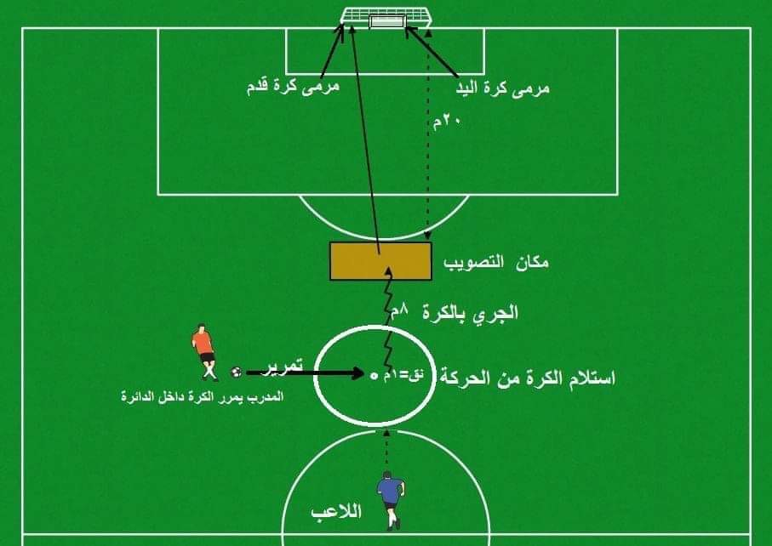
الاختبار الثاني
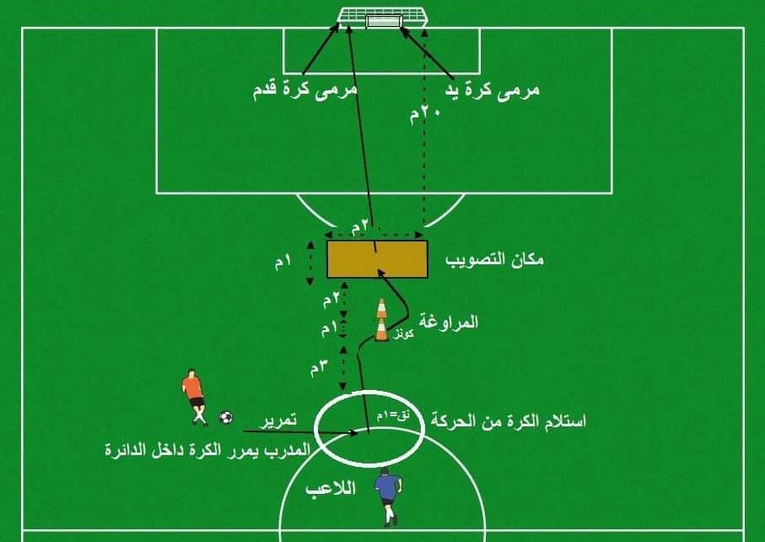
الاختبار الثالث
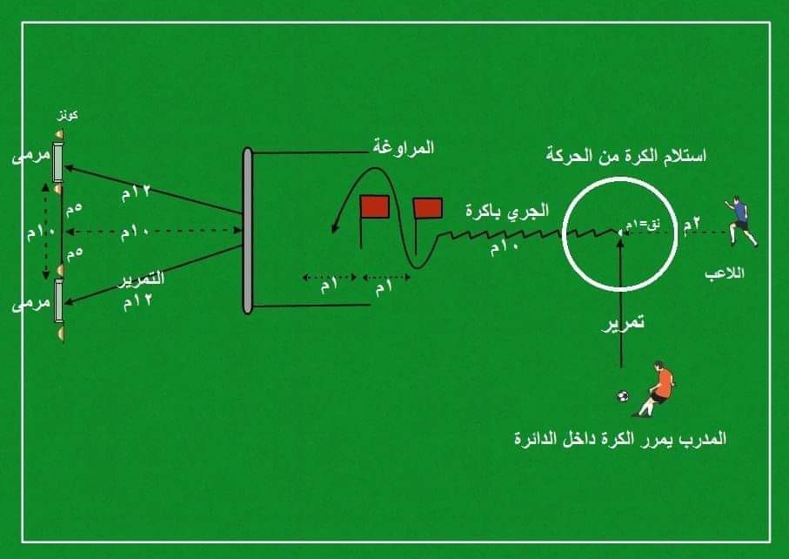
المصدر:- حسن السيد ابو عبدة | (2013) | : | الاتجاهات الحديثة في تخطيط وتدريب كرة القدم، ماهي للطباعة والنشر، الاسكندرية
ملحق رقم (2)
اسماء السادە الخبارء
- ا.د جمیل
- ا.د فداء اكرم سليم
- ا.د نسرین بهجت
- ا.م.د عثمان
- ا.م.د عمر مجید اغا
- ا.م.د ابراهیم محمد
- ا.م.د الان قادر
- ا.م.د سرتيب عمر عولا

المصادر

 | - احمد كسري معاني محمد صبحي حسنين، |  | (1998) |  |  | : | موسوعة التدريب الرياضي التطبيقي، دار الكتاب للنشر، القاهرة.
 | 2- حسن السيد ابو عبدة |  | (2014) |  |  | : | الاعداد البدني للاعبي كرة القدم,ط5،الفتح للطباعة والنشر، الاسكندرية  3- حسن السيد ابو عبدة (2013) : الاتجاهات الحديثة في تخطيط وتدريب كرة القدم، ماهي للطباعة والنشر، الاسكندرية
 | 5- علي فهمي البيك |  | (1992) |  |  | : | اسس اعداد لاعبي كرة القدم والالعاب الجماعية، مطبعة التوني، الاسكندرية.
6- عادل عبد البصير علي |  | (1999) |  | : | التدريب الرياضي والتكامل بين النظرية والتطبيق، بور سعيد، مكتبة المتحدة.
7- عصام عبد الخالق |  | (2005) |  | : | التدريب الرياضي نظريات، تطبيقات، الطبعة الثامنة عشر، منشاة المعارف، القاهرة.
- زهير قاسم الخشاب،  ماهر البياتي،  محمد خضر أسمر |  | (1999) |  | : | كرة القدم، الطبعة الثانية، دار الكتب للطباعة والنشر، جامعة الموصل، العراق.
9- مفتي ابراهيم حماد |  | (2014) |  | : | جمل السرعة والمهارات في كرة القدم، ط1، مركز الكتاب للنشر، القاهرة.
- ناريمان الخطيب  عبد العزيز احمد النمر، |  | (1996) |  | : | التدريب الرياضي "تصميم برامج القوة وتخطيط الموسم التدريبي"، مركز الكتاب للنشر، القاهرة.

